|  |  |
| --- | --- |
| **Commit&Forget AG – Pflichtenheft** |  |
| **OBV\*** | Die App muss folgende Standards erfüllen: Einhaltung der internen Sicherheitsrichtlinien, DSGVO-konforme Datenspeicherung und Nutzung der zentralen MySQL-Server-Infrastruktur des Unternehmens. |
| **001** |  |

*\* Operative Betriebsverantwortung (OBV)*

|  |  |  |  |
| --- | --- | --- | --- |
| **Änderungshistorie** | | |  |
| **Version** | **Datum** | **Änderung** | **Name** |
| 0.1 | 19.12.2024 | Erstellung | CK |
| 0.2 | 20.12.2024 | Anpassung | CK |
|  |  |  |  |

|  |  |
| --- | --- |
| **Herausgeber** | Claudia Koch |
| **Dateiname** | FastFoodApp_Lastenheft |
| **Dokumentennummer** | 001 |
| **Dokumentenbezeichnung** | FastFoodApp_Lastenheft |
| **Version** | 0.2 |
| **Stand** | 20.12.2024 |
| **Status** | aktiv |
| **Autor** | Claudia Koch |
| **Inhaltlich geprüft von** | Max Schmidt |
| **Freigegeben von** | Claudia Koch |
| **Ansprechpartner** | Claudia Koch |

Inhaltsverzeichnis

1 Ausgangssituation und Zielsetzung 4

1.1 Ausgangssituation und Hintergründe 5

1.2 Ist-Zustand 5

1.3 Soll-Konzept 5

1.4 Beteiligte 5

1.4.1 Kunde/Auftraggeber/Interne Beteiligte 5

1.4.2 Anwender 6

2 Funktionale Anforderungen 6

2.1 Anforderungspaket Geschäftsfälle 6

3 Beschreibung Schnittstellen 6

4 Nichtfunktionale Anforderungen 6

4.1 Qualität 6

4.1.1 Benutzerfreundlichkeit 6

4.1.2 Zuverlässigkeit und Schutz 7

4.2 Technische Anforderungen 7

5 Systemarchitektur 7

6 Lieferumfang 8

6.1 Termine 8

7 Offene Punkte 8

8 Abnahmekriterien 8

Tabellenverzeichnis

Tabelle 1: Kunde/Auftraggeber/Interne Beteiligt ........................................................ 5

Tabelle 2: Termine …………………………….............................................................. 8

Abbildungsverzeichnis

Abbildung 1: Systemarchitektur…………………......................................................... 7

# Ausgangssituation und Zielsetzung

## Ausgangssituation und Hintergründe

Die Firmenkette für gesundes Fastfood (MacAPPLE GmbH) möchte neben ihrem bestehenden Restaurantgeschäft und Lieferdienst eine digitale App entwickeln, um Kunden ein modernes, intuitives Bestellerlebnis zu bieten. Neben der Produktbestellung soll die App zusätzliche Unterhaltung durch den "Funny-Dinner-Contest" bieten. Ziel ist es, die Reichweite zu erweitern, die Effizienz zu steigern und den Kunden ein personalisiertes Angebot bereitzustellen.

## Ist-Zustand

Aktuell gibt es keine dedizierte App für den Fastfood-Bereich der Firma. Bestellungen erfolgen telefonisch. Statistiken und Kundeninformationen werden manuell ausgewertet und gepflegt. Ein modernes digitales System fehlt.

## Soll-Konzept

Entwicklung einer App, die folgende Funktionen bereitstellt:

* Bestellung von Produkten und Menüs mit Anzeige von Zutaten, Energiegehalt und Preisen
* Teilnahme an einem "Funny-Dinner-Contest" durch das Hochladen von Bildern
* Verwaltung von Kundenprofilen und Bestellungshistorie
* Bereitstellung einer Administrationsoberfläche zur Überprüfung und Freischaltung hochgeladener Bilder
* Selbstregistrierung der Kunden

## Beteiligte

### Kunde/Auftraggeber/Interne Beteiligte

|  |  |  |  |
| --- | --- | --- | --- |
| **Ansprechpartner** | **Name** | **OrgE** | **Telefon** |
| Alle Themen | Max Schmidt | MacAPPLE GmbH | +49 250 7840 4322 |
| Alle Themen | Claudia Koch | MacAPPLE GmbH | +49 234 7289 2944 |

Tabelle 1: Kunde/Auftraggeber/Interne Beteiligte

### Anwender

Endkunden, die die App nutzen, um Produkte zu bestellen und am Wettbewerb teilzunehmen. Administratoren für die Überprüfung und Freischaltung von Inhalten.

# Funktionale Anforderungen

## Anforderungspaket Geschäftsfälle

* Kundenbereich: Registrierung, Profilverwaltung, Produktauswahl, Warenkorb, Bestellung und Bezahlung.
* Adminbereich: Verwaltung von Produkten, Freischaltung von Bildern, Statistikmodule.
* "Funny-Dinner-Contest": Upload, Bewertung und Ermittlung von Gewinnern.

# Beschreibung Schnittstellen

Die App kommuniziert mit einer zentralen MySQL-Datenbank, die Kundendaten, Bestellungen und hochgeladene Bilder speichert. Schnittstellen für Zahlungssysteme (z. B. PayPal, Kreditkarte) und App-Stores werden integriert.

# Nichtfunktionale Anforderungen

Das Endprodukt soll den EN ISO 9241-11 Standard erfüllen. Ziel ist es, eine effektive, effiziente und zufriedenstellende Anwendung zu erstellen. Hierbei soll zusätzlich ein besonderes Augenmerk auf die Zuverlässigkeit, Wartbarkeit sowie die Skalierbarkeit gelegt werden.

## Qualität

### Benutzerfreundlichkeit

* Der Anwender muss auf Fehler und falsche Eingaben hingewiesen werden.
* Die grafischen Oberflächen müssen übersichtlich, einheitlich strukturiert und robust sein und die geforderte Funktionalität anbieten. Sie müssen intuitiv bedienbar sein, das heißt der Anwender muss ohne Schulung fähig sein mit dem System umzugehen. Bei der Erstellung der grafischen Oberflächen sind des Weiteren die gängigen Normen und Richtlinien der Softwareergonomie zu berücksichtigen. Die Erstellung einer barrierefreien Benutzeroberfläche ist nicht gefordert.

### Zuverlässigkeit und Schutz

* Das System muss jederzeit (bei jedweder Belastungsgröße) zuverlässig reagieren. Es darf nicht zu Systemabstürzen oder Datenverlust kommen
* Daten müssen gegen ungewollte Veränderungen geschützt werden

## Technische Anforderungen

* Nutzung von MySQL für die Datenbank
* Programmierung mit C# (.NET 9) und Nutzung von WPF

# Systemarchitektur

Die App basiert auf einer Client-Server-Architektur. Auf dem Client wird die App installiert, während der Server die Datenbank bereitstellt.

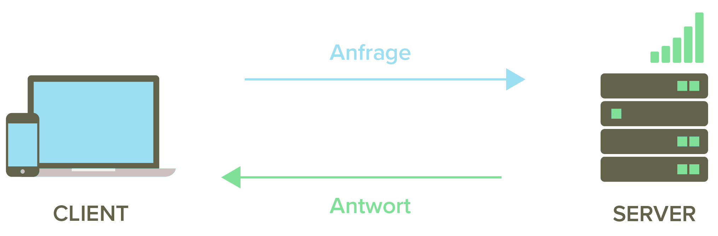

Abbildung 1: Systemarchitektur

# Lieferumfang

Das abzuliefernde Produkt soll den oben genannten Anforderungen entsprechen und den beschriebenen Funktionsumfang besitzen. Des Weiteren ist eine Dokumentation über die gesamte Entwicklung anzufertigen, inkl. der durchgeführten Tests.

## Termine

|  |  |  |  |
| --- | --- | --- | --- |
| **Ergebnis** | **Plan** | **Soll** | **Ist** |
| Analyse und Design | 1 Woche | 03.02.2025-07.02.2025 | 03.02.2025-05.02.2025 |
| Entwicklung | 1 Woche | 10.02.2025-14.02.2025 | 06.02.2025-14.02.2025 |
| Test und Launch | 1 Woche | 17.03.2025-21.03.2025 |  |

Tabelle 2: Termine

# Offene Punkte

* Auswahl eines geeigneten Payment-Providers.
* Detaillierte Festlegung der Bewertungslogik für den Wettbewerb.

# Abnahmekriterien

Die Abnahme findet im Anschluss an den erfolgreichen Entwicklertest statt.

Die Abnahme besteht aus:

* Einer Prüfung hinsichtlich Funktionalität
* Einem Probelauf hinsichtlich der Leistung und Stabilität

Vorrausetzungen für die Abnahme:

* Beseitigung der in den Entwicklertests festgestellten Mängel
* Die Dokumentation muss komplett und in der vereinbarten Form übergeben werden

Stellt sich bei der Abnahmeprüfung ein Mangel heraus, so muss der Auftragnehmer diesen unverzüglich beseitigen.